**РЕФЕРАТ**

Контрольная работа: 12 страниц, 4 рисунков, 1 таблицу.

Данная контрольная работа выполнена студентом факультета энергетического на тему: Анализ устойчивости САУ.

Целью контрольной работы является исследование на запасы устойчивости САУ. Полученные в ходе выполнения контрольной работы знания, умения и навыки должны явиться подспорьем при выполнении дипломного проекта.

Изм.

Лист

№ докум.

Подпись

Дата

Лист

*2*

Разраб.

Провер.

Реценз.

Н. Контр.

Утверд.

*Анализ устойчивости САУ*

Лит.

Листов

*12*

БГАУ 2010

**ОГЛАВЛЕНИЕ**

Изм.

Лист

№ докум.

Подпись

Дата

Лист

3

**ВВЕДЕНИЕ…………………………………………………………………..4**

**1. ЗАДАНИЕ НА КОНТРОЛЬНУЮ РАБОТУ……………...……..….…5**

**2. ТЕОРЕТИЧЕСКАЯ ЧАСТЬ.……………………………………..….….6**

**3. ИССЛЕДОВАНИЕ ЗАПАСА УСТОЙЧИВОСТИ ПО**

**КРИТЕРИЮ НАЙКВИСТА……………………………………...….…….7**

**3.1. ОПРЕДЕЛЕНИЕ ЭКВИВАЛЕНТНОЙ ПЕРЕДАТОЧНОЙ ФУНКЦИИ W(P)……………………………………………………………7**

**3.2. ОПРЕДЕЛЕНИЕ ЗАПАСА УСТОЙЧИВОСТИ ПО**

**КРИТЕРИЮ НАЙКВИСТА……………………………………...….…….8**

**4. ОПРЕДЕЛЕНИЕ ЗАПАСА УСТОЙЧИВОСТИ ПО**

**ЛОГАРИФМИЧЕСКИМ ХАРАКТЕРИСТИКАМ……………………...9**

**ЗАКЛЮЧЕНИЕ………………………………………………..….....……...11**

**БИБЛИОГРАФИЧЕСКИЙ СПИСОК……………………..….....……....12**

# ВВедение

В процессе выполнения контрольной работы проводится анализ устойчивости системы автоматизированного управления двумя методами по критерию устойчивости Найквиста и с помощью логарифмических характеристик.

Изм.

Лист

№ докум.

Подпись

Дата

Лист

4

Для этого нужно проделать следующее:

- построить АФЧХ с помощью программы MATLAB на ЭВМ, по характеристике определить коэффициент передачи при фазовом сдвиге cosφ=1800, а затем запас устойчивости,

- построить ЛАЧХ и ЛФЧХ. По ним определить коэффициент передачи при сдвиге фаз cosφ=1800 и фазовый сдвиг при коэффициенте передачи К=1, сделать выводы по устойчивости САУ, если система не устойчива дать рекомендации.

# 

# 1. заданиЕ НА КОНТРОЛЬНУЮ РАБОТУ

Изм.

Лист

№ докум.

Подпись

Дата

Лист

5

Произвести анализ устойчивости системы автоматизированного управления двумя способами:

1. По критерию устойчивости Найквиста.
2. С помощью логарифмических характеристик.

Структурная схема САУ имеет вид, приведенный на рисунке 1.



Рисунок 1 Структурная схема исследуемой САУ

Передаточные функции объекта управления (ОУ), исполнительного механизма (ИМ), датчика (Д) и корректирующего устройства (КУ):



Значения коэффициентов приведены в таблице 1.

Таблица 1. Вариант задания на контрольную работу

|  |  |  |  |  |  |  |  |
| --- | --- | --- | --- | --- | --- | --- | --- |
| № | Параметры | | | | | | |
| **К1=К4** | **К2** | **К3** | **Т1** | **Т2** | **Т3** | **Т4** |
| 3 | 1,8 | 0,28 | 4,4 | 0,8 | 0,2 | 0,02 | 0,8 |

# 

# ТЕОРеТИЧЕСКАЯ ЧАСТЬ

Любая система должна быть работоспособной, то есть не должна быть чувствительной к сигналам непредусмотренных управляющей программой. Работоспособность определяется на основание одной из важнейших динамических характеристик – устойчивость.

Устойчивость – это свойство системы возвращаться в исходный режим после выхода из него в результате какого-либо входного воздействия.

Простейшим и необходимым условием устойчивости (но недостаточным) является критерий, согласно которому необходимо, чтобы все коэффициенты уравнения были положительными:



Для систем I и II порядка – это условие является и достаточным. Для исследования более сложных систем с порядком выше II необходимо условие на устойчивость по различным критериям.

Изм.

Лист

№ докум.

Подпись

Дата

Лист

6

Критерий устойчивости Найквиста.

Критерий Найквиста подразумевает исследование устойчивости систем посредством анализа АФЧХ разомкнутой САУ.

Наиболее удобным для исследования устойчивости многих систем управления технологическими процессами, является критерий Найквиста:

1. Для устойчивости замкнутой системы необходимо чтобы АФЧХ разомкнутой системы, на комплексной плоскости лежала правее точки с координатами [-1;0]. Если АФЧХ разомкнутой системы проходит через точку с координатами [-1;0], то система находится на границе устойчивости. Если АФЧХ находится левее точки с координатами [-1;0], то система является неустойчивой.

2. Чем дальше вправо сдвинута АФЧХ разомкнутой системы, тем устойчивей является система.

**3. ИССЛЕДОВАНИЕ ЗАПАСА УСТОЙЧИВОСТИ ПО**

**КРИТЕРИЮ НАЙКВИСТА.**

Критерий Найквиста подразумевает исследование устойчивости системы посредством анализа АФЧХ разомкнутой САУ. Для этого разорвем систему в любом месте (например, как показано на рисунке 2).



Рисунок 2 Расчетная схема исследуемой САУ

**3.1. ОПРЕДЕЛЕНИЕ ЭКВИВАЛЕНТНОЙ ПЕРЕДАТОЧНОЙ ФУНКЦИИ W(P).**

Тогда передаточная функция данной системы выглядит следующим образом:



Перемножим скобки в знаменателе:



Изм.

Лист

№ докум.

Подпись

Дата

Лист

7

Все коэффициенты положительны, следовательно, необходимое условие устойчивости выполняется, но т.к. порядок системы выше второго необходимо исследовать по критерию устойчивости.

Коэффициент передачи исследуемой САУ:

*К*=

**3.2. ОПРЕДЕЛЕНИЕ ЗАПАСА УСТОЙЧИВОСТИ ПО КРИТЕРИЮ НАЙКВИСТА**

Изм.

Лист

№ докум.

Подпись

Дата

Лист

8

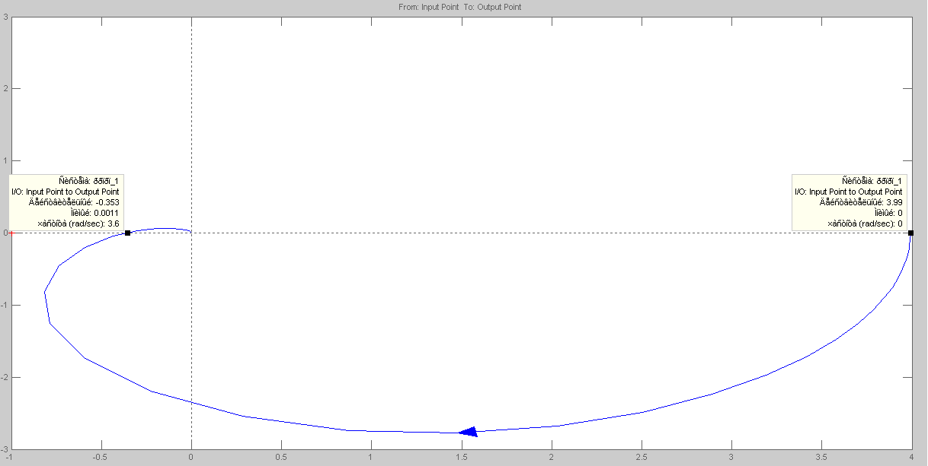

Рисунок 3. АФЧХ разомкнутой САУ.

Из рисунка 3 видно, что АФЧХ проходит правее точки с координатами [-1;0], что по критерию Найквиста указывает на устойчивость системы.

**4. ОПРЕДЕЛЕНИЕ ЗАПАСА УСТОЙЧИВОСТИ ПО**

Изм.

Лист

№ докум.

Подпись

Дата

Лист

9

**ЛОГАРИФМИЧЕСКИМ ХАРАКТЕРИСТИКАМ**

Найдем запас устойчивости по коэффициенту передачи из рисунка 4. Для этого из значения фазового сдвига  проведем линию до пересечения с ЛФЧХ, полученную точку поднимем до пересечения с ЛАЧХ и проведем горизонтальную линию до пересечения с осью амплитуды. Полученное значение коэффициента передачи при фазовом сдвиге  найдем из выражения:

;



.

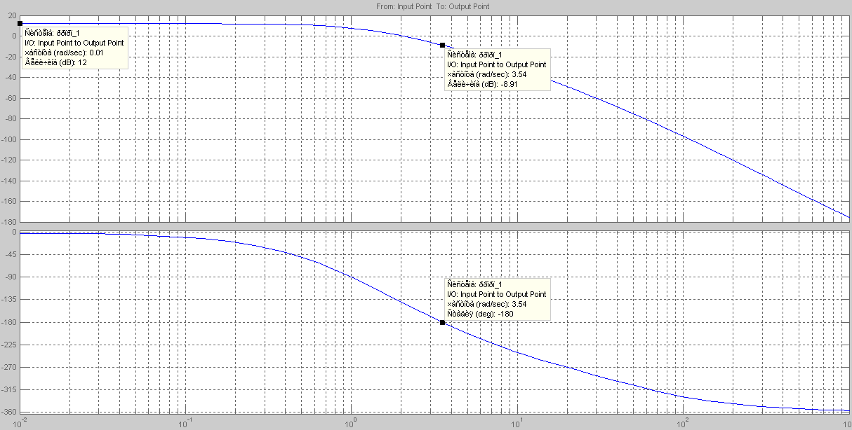

Рисунок 4. ЛЧХ разомкнутой САУ

Система устойчива, т. к. запас по коэффициенту передачи положительный.

 

Изм.

Лист

№ докум.

Подпись

Дата

Лист

10

Запас устойчивости по фазе находим следующим образом: из значения  проведем линию до пересечения с ЛАЧХ, полученную точку опустим до пересечения с ЛФЧХ и проведем горизонтальную линию до пересечения с осью значения фазы. Полученное значение сдвига фазы при коэффициенте передачи К = 1 **(**), запас устойчивости по фазе составляет:

;

Следовательно, исследуемая система устойчива.

**ЗАКЛЮЧЕНИЕ**

Изм.

Лист

№ докум.

Подпись

Дата

Лист

11

При выполнении контрольной работы была построена математическая модель системы автоматического управления и рассчитана с использованием программы MATHLAB. В результате всех построений и вычислений были получены следующие результаты:

- значение коэффициента передачи при фазовом сдвиге  меньше значения -1 ();

- значение фазного сдвига при коэффициенте передачи  меньше  ().

Согласно этим полученным значениям можно сделать вывод что система, которую мы исследовали, - устойчива.

**Библиографический список**

Изм.

Лист

№ докум.

Подпись

Дата

Лист

12

1. Бородин И.Ф., Рысс А.А. Автоматизация технологических процессов. – М.: Колос, 1996. – 351 с.

2. Иващенко Н.Н. Автоматическое регулирование. Теория и элементы систем. – М.: Машиностроение, 1978.

3. Мартыненко И.И. Автоматика и автоматизация производственных процессов – М.: Агропромиздат, 1985.

4. Филлипс Ч., Харбор Р. Системы управления с обратной связью. –М.:Лаборатория базовых знаний, 2001. – 616 с.